技术要求及数量表

序号 | 物资名称 |  | 参考规格 | 技术参数及要求 | 预估数量 |  | 单位 | 使用部门 | 线路 | 推荐品牌 |  | 备注
1 | 档案盒 |  | 31cm*22cm*2cm | 1、采用680克加厚无酸牛皮纸制作，纸板厚度不少于2毫米，符合国家档案局标准  2、封面双横线上印制“宁波市轨道交通集团有限公司运营分公司”字样  3、到货质量须跟提供的样品保持一致  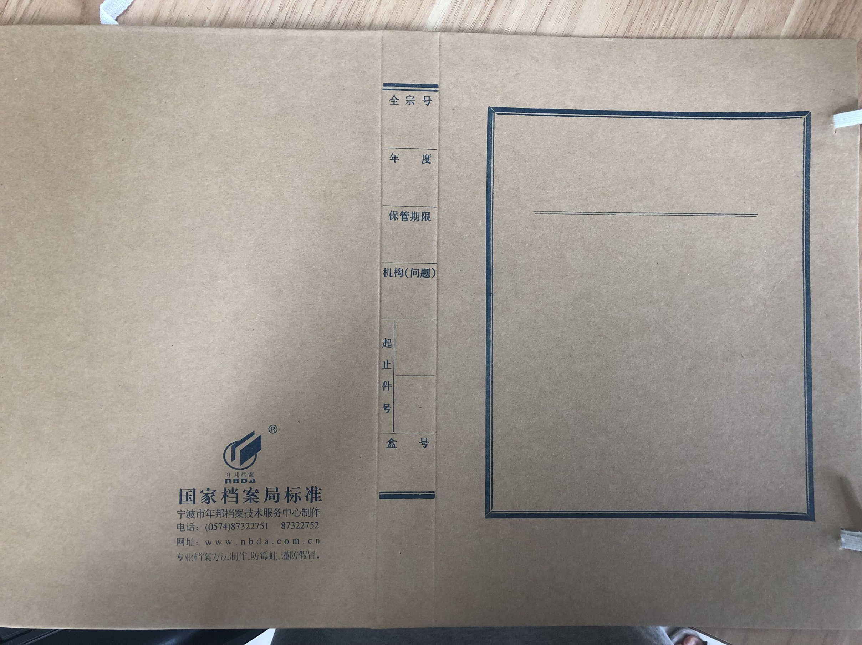 | 1500 |  | 个 | 行政办公室 | 全线 | 无品牌要求
2 | 档案盒 |  | 31cm*22cm*3cm | 1、采用680克加厚无酸牛皮纸制作，纸板厚度不少于2毫米，符合国家档案局标准  2、封面双横线上印制“宁波市轨道交通集团有限公司运营分公司”字样  3、到货质量须跟提供的样品保持一致 | 1450 |  | 个 | 行政办公室 | 全线 | 无品牌要求
3 | 档案盒 |  | 31cm*22cm*2cm | 1、采用680克加厚无酸牛皮纸制作，纸板厚度不少于2毫米，符合国家档案局标准  2、封面“立卷单位”处印制“宁波市轨道交通集团有限公司运营分公司”字样  3、印制字样严格根据提供的样品制作  4、到货质量须跟提供的样品保持一致  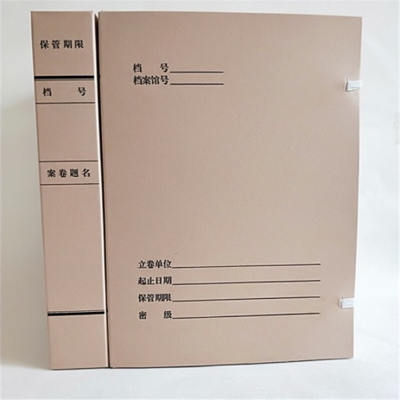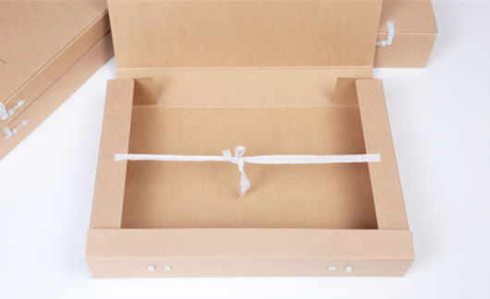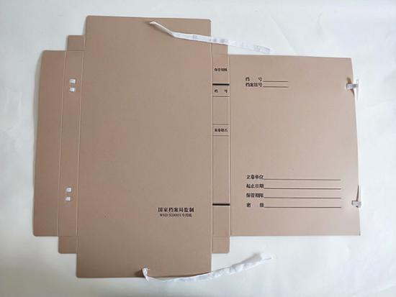 | 1000 |  | 个 | 行政办公室 | 全线 | 无品牌要求
4 | 档案盒 |  | 31cm*22cm*3cm |  | 2100 |  | 个 | 行政办公室 | 全线 | 无品牌要求
5 | 档案盒 |  | 31cm*22cm*5cm |  | 1100 |  | 个 | 行政办公室 | 全线 | 无品牌要求
6 | 档案盒 |  | 31cm*22cm*7cm |  | 1200 |  | 个 | 行政办公室 | 全线 | 无品牌要求
7 | 员工卡套 |  | 12cm长*8.2cm高 | 1、采用优质皮革，背面印制宁波轨道交通LOGO，具体样式以提供的样品为准  2、到货质量须跟提供的样品保持基本一致 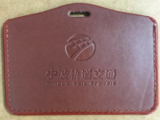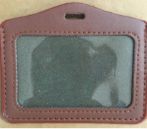 | 41000 |  | 个 | 行政办公室 | 全线 | 无品牌要求
8 | 员工卡套配套带子 |  | 长21cm*宽1.5cm | 1、带子包括绳子主体、安全扣、卡套连接口  2、带子上印制宁波轨道交通LOGO，具体样式以提供的样品为准  3、颜色为蓝色和红色或其他指定颜色  4、到货质量须跟提供的样品保持基本一致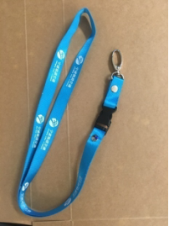 | 41000 |  | 个 | 行政办公室 | 全线 | 无品牌要求
9 | 工作手册 |  | 32K | 1、大小：32K，100张/本，内芯80克，缝纫穿线装订，封面：120克牛皮纸。  2、到货质量须跟提供的样品保持基本一致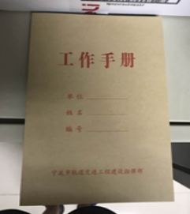 | 10500 |  | 本 | 行政办公室 | 全线 | 无品牌要求
10 | 会议记录 | A4 |  | 1、会议记录  A4大小幅面，内芯：80克，100张/本，缝纫穿线装订。封面：150克牛皮纸  2、到货质量须跟提供的样品保持基本一致  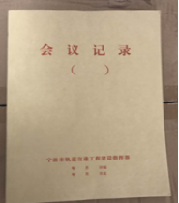 | 2800 | 本 |  | 行政办公室 | 全线 | 无品牌要求
注：（1）报价申请人所报货物的规格参数必须与上述要求相符；
(2) 《技术要求及数量表》中数量为预估数量，最终数量以比选发起人实际采购数量结算；
（3）评审现场需提供样品三件：员工卡套、卡带、档案盒（31cm*22cm*3cm）。

备注：
- 本次窗帘安装分布宁波轨道交通3号线一期的各个车站及车辆段,地点分散且分批安装时间跨度大，请比选申请人在报价时充分考虑运费及各类安装人工成本，实际安装数量根据后期测量安装面积为准。
2、评审现场需提供样品，如面料、卷管、制头、拉绳、下梁。

